Molimo Vas da izvršite prijavu ispita putem elektronske aplikacije, na linku
https://usluge.pks.rs/portal/prijava-za-polaganje

Prilikom prijave ispita za profesionalnog upravnika :

- Vodite računa o tačnosti unetih podataka, obavezno koristite latinicu (čžćš...)
- odaberite ispitni rok i tip polaganja (u zavisnosti da li polažete ceo ispit ili deo ispita-odaberite jednu od ponuđenih opcija),
- na opciji: Ko vrši uplatu, ukoliko placate troškove kao:
- fizičko lice - ne menjajte ništa, aplikacija je podešena
- pravno lice - kliknete na dugme i otvara vam se novi deo za unos podataka firme (ovo je veoma važno zbog fakturisanja ). Tek tada pređite na sledeće polje.

- U poslednja dva polja je potrebno postaviti odgovarajuća dokumenta:
- očitanu ličnu kartu je potrebno otpremiti ličnu kartu- očitanu ili fotokopiju ukoliko ista nema čip
- dokaz o stručnoj spremi – skeniranu original overu diplome.

Predlažemo da pre početka prijavljivanja, pripremite (skenirate) dokumentaciju, kako se ne bi desilo da Vam u toku prijave istekne sesija, jer postoji ograničeno vreme prijavljivanja (5-6 min), u tom slučaju ugasite pretraživač I krenite ispočetka.

- Unesite sve tražene podatke
- Po popunjenoj prijavi, vratite se na početak stranice, kad su svi podaci popunjeni dugme PODNOSIM ZAHTEV postane plavo i na isto, klikom završite proces prijavljivanja ( ne na dugme PRIJAVA)
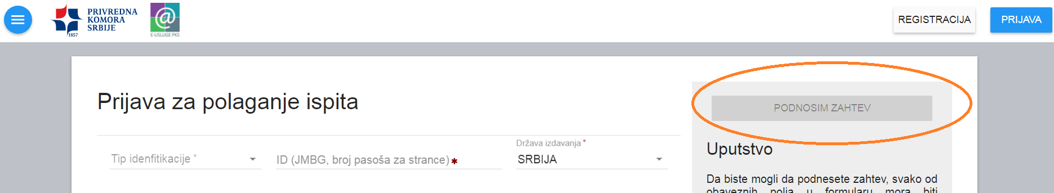

Napominjemo da overenu kopiju diplome donesete na dan polaganja ispita i predate zaposlenima iz Centra za edukaciju – UKOLIKO VEĆ NISTE DOSTAVILI (ODNOSI SE NA KANDIDATE KOJI POLAŽU ISPIT PO DRUGI PUT ILI DEO ISPITA).

